Средства от платных парковок помогли благоустроить новую детскую площадку в районе Лефортово
12.07.2016
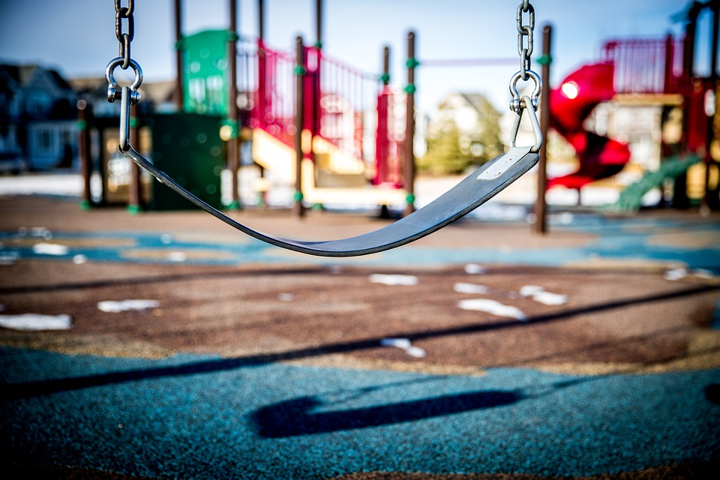
Торжественное открытие новой просторной детской площадки состоялось в районе Лефортово.
«Площадка для детей появилась около дома № 16 на Шепелюгинской улице, - сообщили в управе района Лефортово. – Строительство прошло на деньги, поступившие от платных парковок». В день открытия собралось много желающих протестировать новую площадку, в основном – юные жители соседних домов.
На площадке построили горки, качели с ремнями безопасности, различные лестницы, песочницу. Также на территории есть спортивная площадка, где расположились футбольное и баскетбольное поля.
Данную дворовую территорию благоустроить решили сами жители, выбрав ее в рамках голосования в системе электронных референдумов «Активный гражданин».

Адрес страницы: http://uvao.mos.ru/presscenter/news/detail/3328673.html
Префектура Юго-Восточного административного округа города Москвы

